Источник: ИС Параграф WWW http:///online.zakon.kz

Регламент государственной услуги изложен в редакции приказа Министра образования и науки РК от 24.12.15 г. № 705 (см. стар. ред.); приказа Министра образования и науки РК от 02.04.18 г. № 127 (см. стар. ред.)
Приложение 1
к приказу Министра
образования и науки
Республики Казахстан
от 2 июня 2015 года № 358

Регламент государственной услуги
«Выдача дубликатов документов о высшем и послевузовском образовании»
(с изменениями по состоянию на 02.04.2018 г.)

Глава 1. Общие положения

1. Государственная услуга оказывается высшими учебными заведениями (далее - услугодатель) на основании стандарта государственной услуги «Выдача дубликатов документов о высшем и послевузовском образовании», утвержденного приказом Министра образования и науки Республики Казахстан от 9 апреля 2015 года № 186 (зарегистрирован в Реестре государственной регистрации нормативных правовых актов под № 11212) (далее - Стандарт).
Прием заявления и выдача результата оказания государственной услуги осуществляется через:
1) некоммерческое акционерное общество «Государственная корпорация «Правительство для граждан» (далее - Государственная корпорация);
2) веб-портал «электронного правительства» www.egov.kz (далее - портал).
2. Форма оказания государственной услуги: электронная (частично автоматизированная) и (или) бумажная.
3. Результат оказываемой государственной услуги: дубликат документа о высшем и послевузовском образовании.
Форма предоставления результата оказания государственной услуги: бумажная.
При обращении на портал услугополучателю направляется уведомление о готовности с указанием места получения результата государственной услуги.

Глава 2. Описание порядка процедур (действий) структурных подразделений (работников)
услугодателя в процессе оказания государственной услуги

4. Основанием для начала процедуры (действия) по оказанию государственной услуги является предоставление услугополучателем полного пакета документов согласно пункту 9 Стандарта (далее - пакет документов).
5. Процедуры (действия), входящие в состав процесса оказания государственной услуги услугодателем:
1) канцелярия услугодателя принимает и регистрирует пакет документов, представленный услугополучателем через Государственную корпорацию или портал, и передает на рассмотрение в учебную часть услугодателя в течение 1 (одного) календарного дня;
2) учебная часть услугодателя подготавливает справку по данным услугополучателя, ведет проверку достоверности данных и передает на рассмотрение руководству услугодателя в течение 3 (трех) календарных дней;
3) руководство услугодателя рассматривает пакет документов и передает их в учебную часть услугодателя в течение 1 (одного) календарного дня;
4) учебная часть услугодателя подготавливает дубликат документа об образовании для выдачи услугополучателю в течение 6 (шести) календарных дней;
5) учебная часть услугодателя направляет дубликат документа об образовании в Государственную корпорацию в течение 1 (одного) календарного дня посредством почты или курьером Государственной корпорации;
6) почта доставляет дубликат документа об образовании в Государственную корпорацию в течение 2-8 (двух-восьми) календарных дней;
7) при обращение через портал учебная часть услугодателя направляет уведомление услогополучателю о готовности дубликата документа об образовании с указанием места получения результата государственной услуги посредством канала информационной системы высшего учебного заведения (далее - ИС ВУЗ), Единой системы управления высшим образованием (далее - ЕСУВО), Шлюза «электронного правительства» (далее - ШЭП) и портала в течение 1 (одного) календарного дня.
6. Результаты процедур (действий) по оказанию государственной услуги, которые служат основанием для начала выполнения следующих процедур:
1) прием и регистрация пакета документов канцелярией услугодателя через Государственную корпорацию или портал, и передача его в учебную часть услугодателя;
2) подготовка учебной частью услугодателя справки по данным услугополучателя, проверка учебной частью услугодателя достоверности данных и передача их на рассмотрение руководству услугодателя;
3) рассмотрение пакета документов руководством услугодателя и передача в учебную часть услугодателя;
4) подготовка учебной частью услугодателя дубликата документа об образовании;
5) направление учебной частью услугодателя в Государственную корпорацию дубликата документа об образовании посредством почты или курьером Государственной корпорации;
6) доставка почтой дубликата документа об образовании в Государственную корпорацию;
7) при обращении на портал направление учебной частью услугодателя уведомления услугополучателю о готовности документа с указанием места получения результата государственной услуги посредством канала ИС ВУЗ, ЕСУВО, ШЭП и портала.

Глава 3. Описание порядка взаимодействия структурных подразделений (работников)
услугодателя в процессе оказания государственной услуги

7. В процессе оказания государственной услуги участвуют:
1) канцелярия услугодателя;
2) учебная часть услугодателя;
3) руководство услугодателя;
4) ЕСУВО;
5) ИС ВУЗ;
6) ШЭП;
7) портал;
8) Государственная корпорация;
9) почта.
8. Процесс оказания государственной услуги состоит из следующих процедур между структурными подразделениями (работниками) услугодателя:
1) канцелярия услугодателя принимает и регистрирует пакет документов, представленных услугополучателем через Государственную корпорацию или портал и передает на рассмотрение в учебную часть услугодателя в течение 1 (одного) календарного дня;
2) учебная часть услугодателя подготавливает справку по данным услугополучателя, ведет проверку достоверности данных и передает на рассмотрение руководству услугодателя в течение 3 (трех) календарных дней;
3) руководство услугодателя рассматривает пакет документов и передает в учебную часть услугодателя в течение 1 (одного) календарного дня;
4) учебная часть услугодателя, подготавливает дубликат документа об образовании для выдачи услугополучателю в течение 6 (шести) календарных дней;
5) учебная часть услугодателя направляет дубликат документа об образовании в Государственную корпорацию в течение 1 (одного) календарного дня посредством почты или курьером Государственной корпорации;
6) почта доставляет дубликат документа об образовании в Государственную корпорацию в течение 2-8 (двух-восьми) календарных дней;
7) при обращение через портал учебная часть услугодателя направляет уведомление услогополучателю о готовности дубликата документа об образовании с указанием места получения результата государственной услуги посредством канала ИС ВУЗ, ЕСУВО, ШЭП и портала в течение 1 (одного) календарного дня.
Блок-схема прохождения каждой процедуры (действия) с указанием длительности каждой процедуры (действия) и описания последовательности процедур (действий) приведена в приложении 1 к настоящему Регламенту государственной услуги.

Глава 4. Описание порядка взаимодействия с Государственной корпорацией и (или) иными услугодателями,
а также порядка использования информационных систем в процессе оказания государственной услуги

9. Описание порядка обращения и последовательности процедур (действий) услугодателя и услугополучателя при оказании государственной услуги через:
Государственную корпорацию:
1) услугополучатель сдает пакет документов работнику Государственной корпорации в течение 15 (пятнадцати) минут;
2) работник Государственной корпорации регистрирует заявление в течение 15 (пятнадцати) минут;
3) работник Государственной корпорации заполняет форму запроса в части отметки о наличии документов в бумажной форме, предоставленных услугополучателем в течение 15 (пятнадцати) минут.
Сведения о документах, удостоверяющих личность, работник Государственной корпорации получает из соответствующих государственных информационных систем через ШЭП и направляет услугодателю;
4) работник Государственной корпорации выдает услугополучателю расписку о приеме пакета документов в течение 15 (пятнадцати) минут;
5) работник Государственной корпорации направляет документы в соответствующее высшее учебное заведение (далее - вуз) в течение 2 (двух) календарных дней посредством почты или курьером Государственной корпорации;
6) почта доставляет документы в соответствующий вуз в течение 2-8 (двух-восьми) календарных дней;
7) канцелярия услугодателя принимает и регистрирует пакет документов, представленных услугополучателем через Государственную корпорацию, и передает на рассмотрение в учебную часть услугодателя в течение 1 (одного) календарного дня;
8) учебная часть услугодателя подготавливает справку по данным услугополучателя, ведет проверку достоверности данных и передает на рассмотрение руководству услугодателя в течение 3 (трех) календарных дней;
9) руководство услугодателя рассматривает пакет документов и их передает в учебную часть услугодателя в течение 1 (одного) календарного дня;
10) учебная часть услугодателя подготавливает дубликат документа об образовании для выдачи услугополучателю в течение 6 (шести) календарных дней;
11) учебная часть услугодателя направляет дубликат документа об образовании в Государственную корпорацию в течение 1 (одного) календарного дня посредством почты или курьера Государственной корпорации;
12) почта доставляет дубликат документа об образовании в Государственную корпорацию в течение 2-8 (двух-восьми) календарных дней;
13) работник Государственной корпорации выдает услугополучателю дубликат документа об образовании в течение 15 (пятнадцати) минут.
Блок-схема взаимодействия информационных систем, задействованных в оказании государственной услуги, приведена в приложении 2 к настоящему Регламенту государственной услуги;
портал:
1) услугополучатель осуществляет регистрацию на портале с помощью своей электронной цифровой подписи (далее - ЭЦП), которая хранится в интернет-браузере компьютера услугополучателя или удостоверенным одноразовым паролем, в случае регистрации и подключения абонентского номера услугополучателя, предоставленного оператором сотовой связи, к учетной записи портала;
2) услугополучатель на портале заполняет заявление и подписывает его ЭЦП;
3) ШЭП формирует запрос и направляет его в ЕСУВО;
4) ЕСУВО направляет запрос в ИС ВУЗ;
5) канцелярия услугодателя принимает через ИС ВУЗ и регистрирует пакет документов, представленных услугополучателем, и передает их на рассмотрение в учебную часть услугодателя в течение 1 (одного) календарного дня;
6) учебная часть услугодателя подготавливает справку по данным услугополучателя, ведет проверку достоверности данных и передает на рассмотрение руководству услугодателя в течение 2 (двух) календарных дней;
7) руководство услугодателя рассматривает пакет документов и передает в учебную часть услугодателя в течение 1 (одного) календарного дня;
8) учебная часть услугодателя подготавливает дубликат документа об образовании для выдачи услугополучателю в течение 6 (шести) календарных дней;
9) учебная часть услугодателя направляет уведомление услугополучателю о готовности дубликата документа об образовании с указанием места получения результата государственной услуги посредством канала ИС ВУЗ, ЕСУВО, ШЭП и портала.
Блок-схема взаимодействия информационных систем, задействованных в оказании государственной услуги, приведена в приложении 3 к настоящему Регламенту государственной услуги.
10. Результаты процедур по оказанию государственной услуги, которые служат основанием для начала выполнения следующих процедур через:
Государственную корпорацию:
1) проверка пакета документов и регистрация заявления работником Государственной корпорации;
2) заполнение формы запроса и выдача услугополучателю расписки работником Государственной корпорации;
3) направление работником Государственной корпорацией документов в соответствующий вуз;
4) доставка почтой или курьером Государственной корпорации документов услугополучателя в соответствующий вуз;
5) прием и регистрация пакета документов канцелярией услугодателя, рассмотрение их руководством услугодателя и направление учебной частью услугодателя дубликата документа об образовании в Государственную корпорацию;
6) доставка почтой или курьером Государственной корпорации дубликата документа об образовании в Государственную корпорацию;
7) выдача работником Государственной корпорации услугополучателю дубликата документа об образовании;
портал:
1) регистрация услугополучателя на портале с помощью ЭЦП или удостоверенным одноразовым паролем, в случае регистрации и подключения абонентского номера услугополучателя, предоставленного оператором сотовой связи, к учетной записи портала;
2) заполнение заявления на портале;
3) формирование запроса в ШЭП и направление его в ЕСУВО;
4) направление ЕСУВО запроса на ИС ВУЗ;
5) подготовка учебной частью услугодателя дубликата документа об образовании для выдачи услугополучателю;
6) направление уведомления о готовности дубликата документа об образовании с указанием места получения результата государственной услуги посредством канала ИС ВУЗ, ЕСУВО, ШЭП и портала.
Справочник бизнес-процессов оказания государственной услуги через Государственную корпорацию или портал приведен в приложении 4 к настоящему Регламенту государственной услуги.

Приложение 1
к Регламенту государственной услуги
«Выдача дубликатов документов о высшем
и послевузовском образовании»

Блок-схема прохождения каждой процедуры (действия) с указанием длительности каждой процедуры (действия)
и описание последовательности процедур (действий)

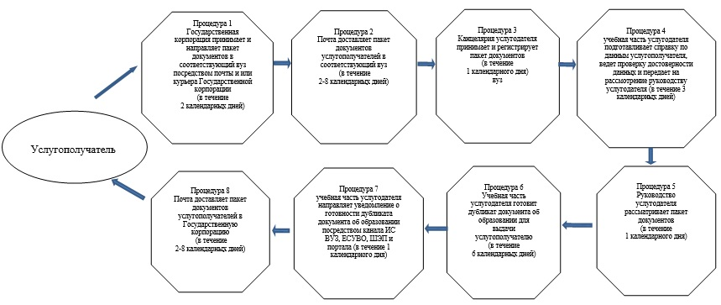

Приложение 2
к Регламенту государственной услуги
«Выдача дубликатов документов о высшем
и послевузовском образовании»

Блок-схема взаимодействия информационных систем, задействованных в оказании государственной услуги

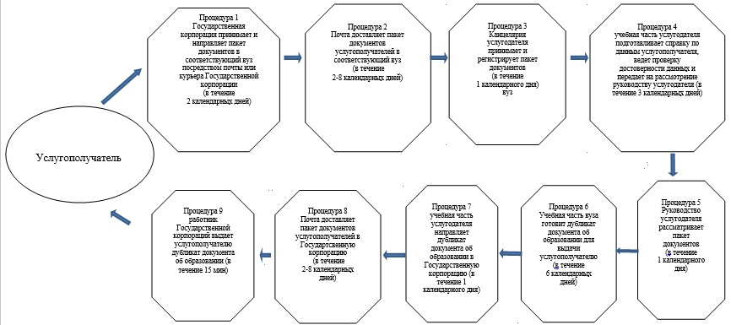


Приложение 3
к Регламенту государственной услуги
«Выдача дубликатов документов
о высшем и послевузовском образовании»

Блок-схема взаимодействия информационных систем, задействованных в оказании государственной услуги

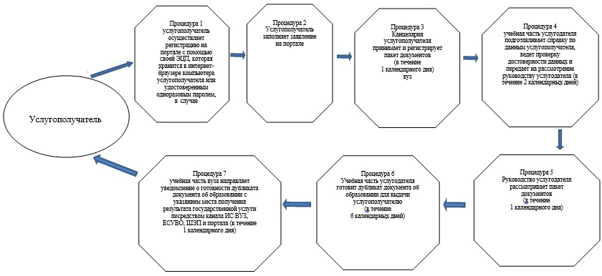

Приложение 4
к Регламенту государственной услуги
«Выдача дубликатов документов
о высшем и послевузовском образовании»

Справочник бизнес-процессов оказания государственной услуги через Государственную корпорацию или портал

